Информация
о результатах проведения месячника защиты прав потребителей
на территории муниципального образования «Заларинский район»

В целях повышения качества и культуры обслуживания населения Заларинского района в сфере торговли, общественного питания и бытового обслуживания, содействия правовому просвещению граждан в области защиты прав потребителей, в соответствии со статьей 44 Закона Российской Федерации от 7 февраля 1992 года № 2300-1 «О защите прав потребителей», на основании постановления администрации муниципального образования «Заларинский район» от 13 марта 2025 года № 162 «О проведении месячника защиты прав потребителей на территории муниципального образования «Заларинский район», в период с 14 марта по 13 апреля 2025 года проводился месячник защиты прав потребителей (далее – Месячник).
В ходе проведения Месячника совместно со специалистами отдела потребительского рынка товаров, услуг и ценообразования администрации муниципального образования «Заларинский район» (далее – отдел потребительского рынка) приняли участие специалисты ТО УФС по надзору в сфере защиты прав потребителей и благополучия человека по Иркутской области в Заларинском, Балаганском и Нукутском районах, консультационного пункта филиала ФБУЗ «Центр гигиены и эпидемиологии в Иркутской области» в г. Саянске, г. Зиме, Зиминском, Заларинском, Балаганском и Нукутском районах, преподаватели специальных дисциплин ГАПОУ ИО «Заларинский агропромышленный техникум», представители образовательных организаций МКУ «Комитет по образованию администрации МО «Заларинский район»».
Информация о проведении Месячника и планируемых в период проведения Месячника мероприятий была опубликована на сайте администрации муниципального образования «Заларинский район» в информационно-телекоммуникационной сети «Интернет» по адресу: http://zalari.ru/advert.php?id_obyavleniya=654&copylenco=adverts
в объявлениях, в разделе «Потребительский рынок-защита прав потребителей» 13.03.2025, а также в сообществе «Заларинский район». Постановление о проведении месячника было размещено в информационном листке органов местного самоуправления муниципального образования «Заларинский район» «Мэрия»
В соответствии с планом мероприятий, информация об определении тематики Всемирного дня защиты прав потребителей в 2025 г., которая проходит под девизом «A Just Transition to Sustainable Lifestyles» – «Справедливый переход к устойчивому образу жизни», была размещена на сайте администрации на странице отдела потребительского рынка во вкладке "Защита прав потребителей" по адресу:
http://zalari.ru/files/files2/2025-03-14-553144803.pdf

В рамках проведения месячника специалистами ТО Роспотребнадзора на территории МО «Заларинский район» были организованы лекции для учащихся и преподавателей на тему ««Правила продажи технически сложного товара», для ряда школ: МБОУ Бабагайская СОШ, МБОУ «Моисеевская СОШ, МБОУ Новочеремховская СОШ.
Юрисконсультом консультационного пункта по защите прав защите прав потребителей филиала ФБУЗ «Центр гигиены и эпидемиологии в Иркутской области» в г. Саянске, Зиме, Зиминском, Заларинском, Балаганском и Нукутском районах Ниифоровой А.Г. проведены для потребителей 3 консультации по средствам электронной связи (дистанционно). Проведена совместно с начальником отдела потребительского рынка администрации Кобешевой О.В. лекция на тему: «Правила продажи технически сложных товаров», «Особенности дистанционной торговли» в 11 классе ЗСОШ №1 (присутствовали 24 чел.) и на базе МБУК «Заларинская модульная библиотека» в п. Залари, ул. Ленина,51 (на лекции присутствовало 10 человек). Фото мероприятия направляю:

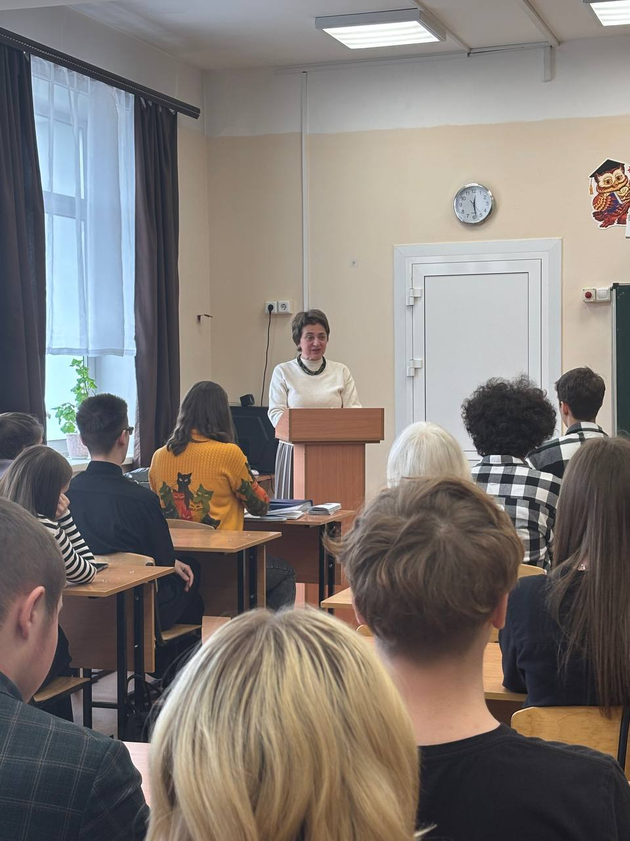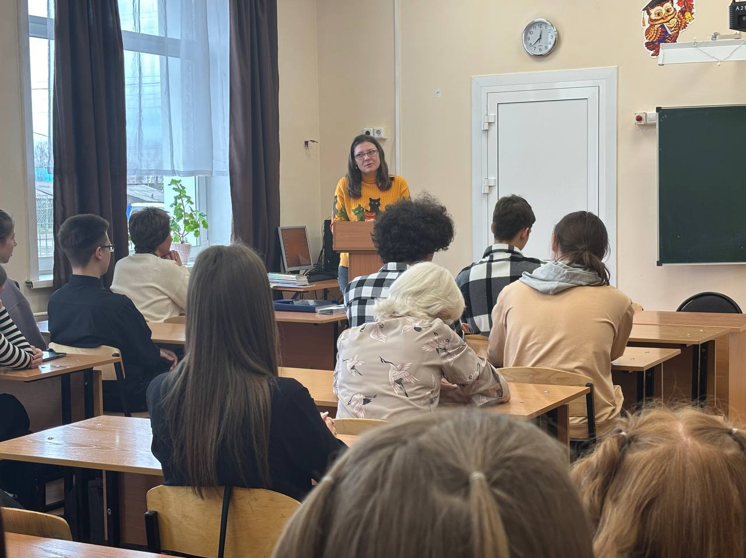

В рамках Всемирного дня защиты прав потребителей в 21 школе, расположенной на территории Заларинского района были организованы и проведены просветительные мероприятий среди учащихся и коллективов образовательных заведений по разъяснению законодательства в сфере защиты прав потребителей. В школах прошел единый классный час «Защита прав потребителеей», где были задействованы учащиеся 4-х, 8-х и 10 классов, с охватов обучающихся 964 человека. Учителя говорили о том, что грамотность потребителей- это тема очень важного разговора. Сегодня каждый должен быть грамотным потребителем и отстаивать свои права. Цель проведения таких классных часов – формирование у учащихся знаний в области защиты прав потребителей и рационального потребительского потребления, а заодно и развитие интуиции, самостоятельности, гибкости мышления. В ходе классного часа обучающиеся познакомились с законом о защите прав потребителей, узнали о том, кто такие потребители, каковы их основные права, как в повседневной жизни защищаются и отстаиваются права потребителей. Все школьники принимали активное участие в обсуждении данной темы.

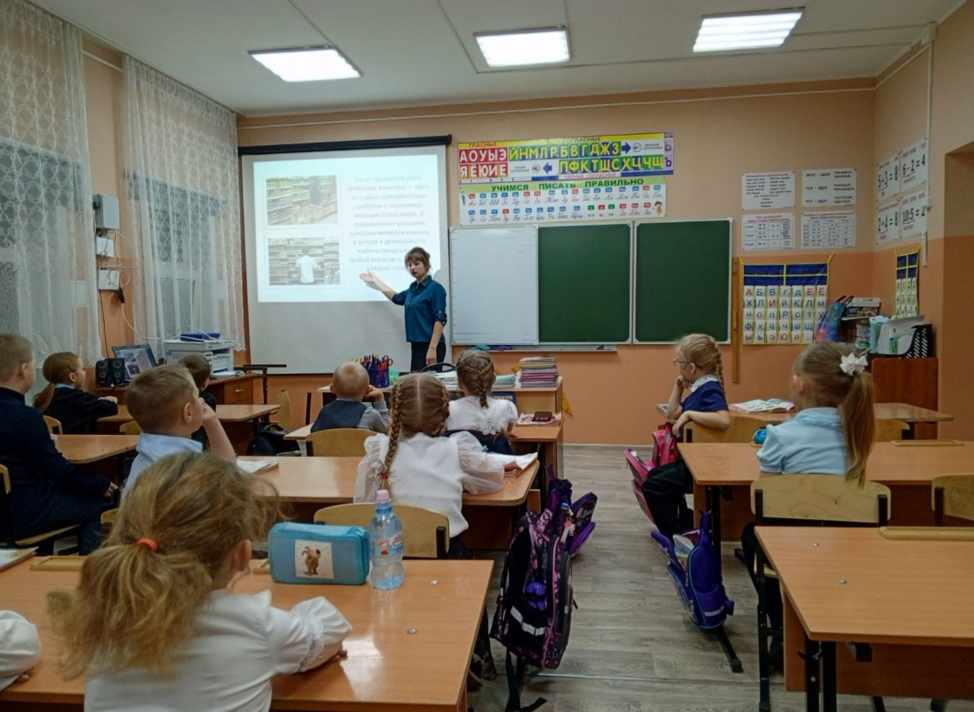

Обучающее занятие в 4 классе ЗСОШ №2

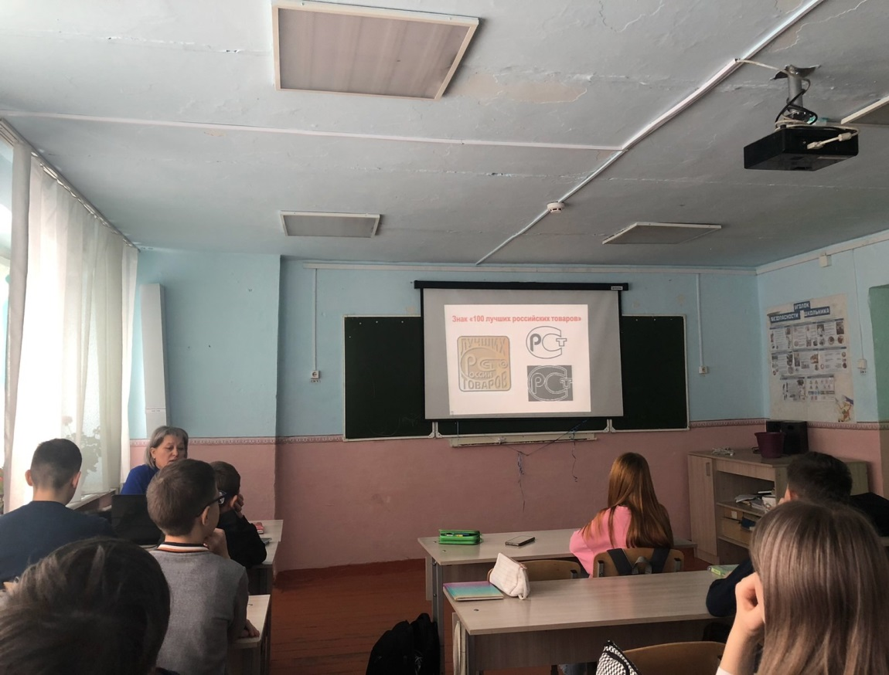

Обучающее занятие проходит в 8 классе ЗОСШ №2

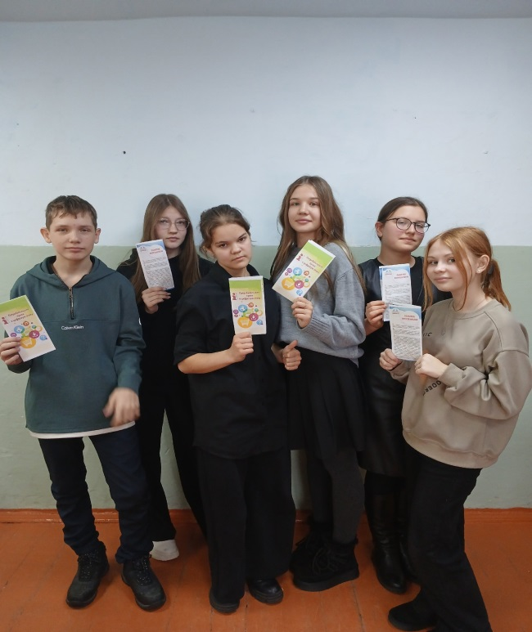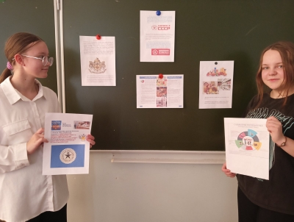

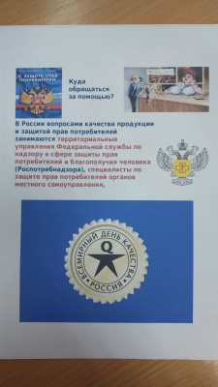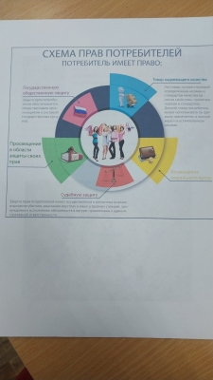

Во время мероприятий учащимся школ были вручены памятки.

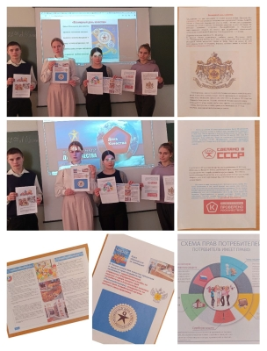

Активно прошли занятия в МБОУ «Троицкая СОШ»

Организация и проведение просветительских мероприятий были запланированы и проведены со студентами ГАПОУ ИО «Заларинский агропромышленный техникум». Так, беседа (воспитательное мероприятие) на тему: «Девиз Всемирного дня защиты прав потребителей в 2025 году – «Справедливый переход к устойчивому образу жизни»». Также была проведена занимательная викторина «Грамотный потребитель» со студентами 1 курса «Продавец, контролёр – кассир». На мероприятии ребят познакомили с основными положениями Закона РФ «О защите прав потребителей» и обучали навыкам применять полученные знания на практике в реальных жизненных ситуациях.
Интересное мероприятие для студентов ЗАПТ подготовили преподаватели спец. дисциплин Андроненко Е.В. и мастер п/о Широких Е.Н.
Студенты проходили испытания, представляя ответы в форме презентации по теме «Я потребитель услуг и товаров», отвечали на вопросы викторины «Грамотный потребитель» и выполняли конкурсные задания, связанные с практикой и проблемами применения законодательства в сфере защиты прав потребителей. Преподаватели спец. дисциплин ЗАПТ – на фото.
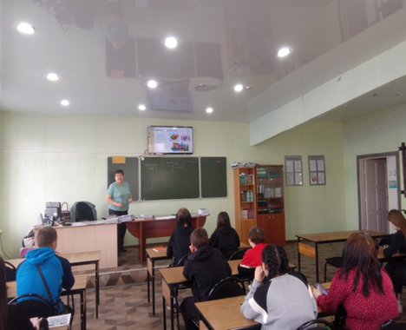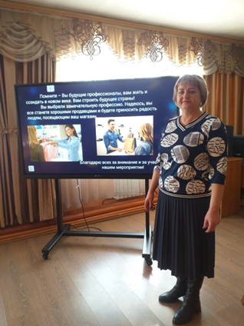
Мероприятие ведет Андроненко Е.В. Мероприятие ведет мастер п/о Широких Е.Н.

В рамках проведения Месячника специалистами отдела потребительского рынка была организована работа телефона «горячей линии» по вопросам защиты прав потребителей на территории МО «Заларинский район». Были проведены мероприятия, направленные на защиту прав потребителей, - организовано рассмотрение жалоб и обращений потребителей по вопросам защиты их прав.
В период Месячника на телефон «горячей линии» поступило 5 обращений граждан по вопросу разъяснений правил продажи и условиях обмена и возврата товаров:
- потребитель С. обратилась по вопросу предоставления ей консультации о правах потребителя, если возник недостаток в холодильнике;
- потребитель в магазине г. Иркутска приобрела ребенку туфли летние открытые, однако дома при примерке оказалось, что обувь не подошла по размеру, как необходимо произвести обмен?
- потребитель приобрела в магазине г. Саянска обувь для ребенка, однако она не подошла по размеру, возможно ли произвести обмен;
- потребитель приобрела в магазине чулочно-носочные изделия для дочери, но ее не устроил цвет, продавец отказался делать возврат денег за товар;
- потребитель приобрел диван в магазине п. Залари, однако он не подходит по размерам. Воможен ли возврат такого товара продавцу?
По всем обращениям потребителям оказаны консультационные услуги по разъяснению требований законодательства в данной сфере.

Начальник отдела потребительского рынка
товаров, услуг и ценообразования
администрации МО «Заларинский район» О.В. Кобешева

